Proiectarea unui dispozitiv de cuplare / decuplare pentru roboţi mobili reconfigurabili

Designing a device for docking / undocking of modular reconfigurable robots

Autor: Remus Bothăzan
Anul V, Mecanică Fină

Coordonator: Prof. Dr. Ing. Dan Mândru

Rezumat:
Robotica se ocupă cu studiul şi tehnologia roboţilor, permiţându-ne să
proiectăm mecanisme automate, capabile să înlocuiască omul în diverse munci. Responsabilă pentru dezvoltarea roboticii este tehnologia informaţiei. Roboţii reconfigurabili se compun din mai multe module conectate care îşi pot schimba structura – configuraţia pentru a raspunde cerinţelor impuse de operatorul uman sau mediul în care operează robotul. Mecanismele de cuplare / decuplare constituie un subansamblu foarte important în domeniul construcţiilor de roboţi reconfigurabili. Structura robotului este realizată pe calculator şi simulată în vederea testării conectivităţii modulelor şi cazurilor de coliziune între acestea. În domeniul electro-mecanic, cercetarea se limitează la descoperirea unor tehnologii noi (de exemplu roboţi care folosesc câmpul magnetic, dispozitive micro-electro-mecanice -- roboţi de câţiva microni, mijloace extreme de locomoţie - roboti-paianjen, roboti extratereştri pentru gravitaţie redusă, etc).

Abstract
Robots used for tasks in space have strict requirements. Modular reconfigurable robots have a variety of attributes that are well suited to for these conditions, including: the ability to serve as many different tools at once (saving weight), packing into compressed forms (saving space) and having high levels of redundancy (increasing robustness). In addition, self-reconfigurable systems can self-repair and adapt to changing or unanticipated conditions. To be effective, such robotic systems must be versatile and robust with cost reduction becoming increasingly important. Modular reconfigurable (MR) robots have the potential to deliver all three of these characteristics. MR robots are those systems that are made up of modules that can be rearranged. We are particularly interested in those systems that have many modules but only a few distinct types. If the systems are capable of actually reconfiguring themselves, the benefits are easier to realize.

I. NOŢIUNI INTRODUCTIVE PRIVIND ROBOŢII RECONFIGURABILI

Definim un robot reconfigurabil ca fiind un robot compus din mai multe module conectate fizic care îşi pot schimba structura – configuraţia pentru a suporta multiple funcţionalităţi. Reconfigurarea robotului se poate realiza pe baza modulelor, care pot fi identice sau adesea toate identice, cu funcţionare simplă cum ar fi conectarea cu cele vecine determinând o structură simplă. Poziţionarea modulelor în diferite poziţii permit robotului să se configureze în forme arbitrare. Structura unui robot reconfigurabil se poate alcătui din module identice caz în care numim structură omogenă (figura 1.a) sau din module diferite numită structură eterogenă (figura 1.b).

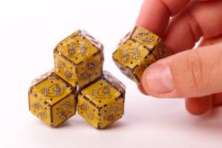 | 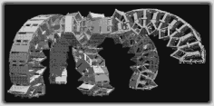
a | b
Figura 1. Tipuri de roboţi reconfigurabili

II. DESCRIEREA ANSAMBLULUI

În figura 2 am reprezentat mecanismul de cuplare – decuplare pentru modulul robotului reconfigurabil, mecanismul de centrare-fixare format din următoarele părţi componente: 1. braţe de fixare a ştiftului de poziţionare, 2. ştift de poziţionare, cu ajutorul căruia se realizează poziţionarea celor două module robotice, 3. ax, pentru realizarea asamblării celor două braţe mobile, 4. arc elastic, utilizat la decuplarea braţelor. La închiderea mecanismului de cuplare – decuplare, braţele sunt acţionate cu ajutorulul unui fir. Firul este acţionat cu ajutorul unui electromagnet cu armătură de tip plunjer.
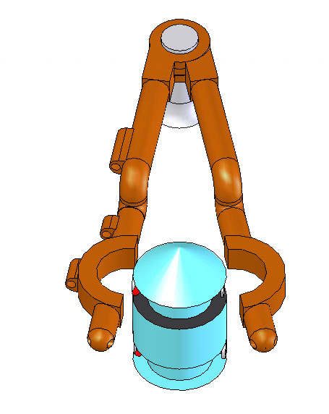
Figura 2. Mecanism de cuplare – decuplare
Pe faţa înclinată a carcasei s-a realizat montarea unui electromagnet, cu ajutorulul căruia se realizează mişcarea de rotaţie a unui modul robotic, unul faţă de celalalt.
Realizarea mişcării de rotaţie a celor două module robotice, de rotaţie unul faţă de celălalt, se realizează cu ajutorul unui angrenaj de roţi dinţate conice, (Z1 – pinion, Z2 – roată condusă). Pinionul (Z1) este antrenat de axul unui motor electric de curent continuu, cu următoarele caracteristici fizice şi electrice, din figura 3:

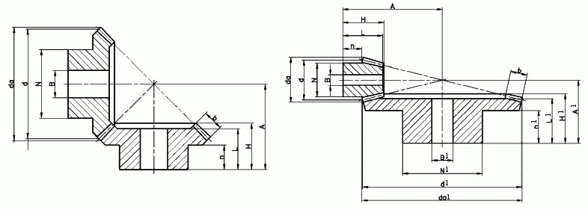
Figura 3. Angrenaj roti dintate conice

Figura 4. Motor tip RE 10 Ø 10 mm - Precious Metal Brushes

- greutate: 30 g
- putere: 0.75 W
- tensiune de alimentare: 3 V
- turaţie maximă: 14300 rot/min

Roata (Z2) transmite mişcarea la magnet printr-un element de legatură. Roata este susţinută prin intermediul a trei elemente montate pe carcasă. Aceste trei elemente asigură poziţionarea corectă a roţi dinţate (Z2) cât şi permiterea mişcării de rotaţie a acesteia. S-a notat în figura 5: 1. roată dintată conică; 2. element intermediar de transmitere a mişcării de rotaţie; 3. magnet
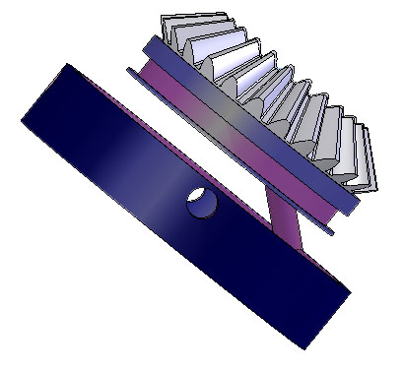
1
2
3
Figura 5. Subansamblu: magnet – roată dinţată conică

III. ELEMENTELE COMPONENTE ALE MODULULUI ROBOT

În figura 6 sunt prezentate principalele componente ale unui modul.
12
11
104
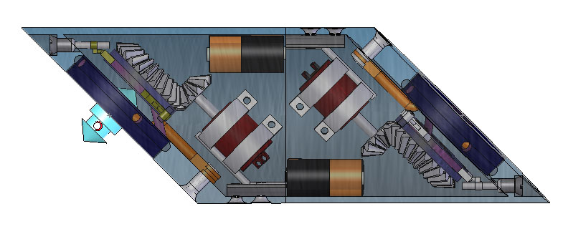
1
2
3
4
5
6
7
8
9

Figura 6. Modelare 3D a unui modul

Modul este alcătuit din două sub - module identice şi poziţionate simetric, unul faţă de celălalt. Elementele componente ale unui submodul sunt următoarele: 1. element de prindere a elementelor de poziţionare ale roţii; 2. electromagnet; 3. arc; 4. ştift; 5. element intermediar de la roata (Z2) la magnet care asigură transmiterea mişcării de rotaţie; 6. braţe de cuplare – decuplare; 7. motor electric; 8. support motor; 9. carcasă; 10. baterie; 11. pinion conic; 12. roată dinţată.

IV. STRUCTURI RECONFIGURABILE

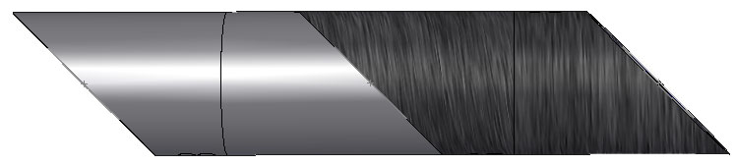 | 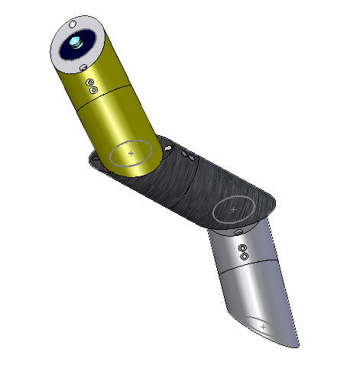
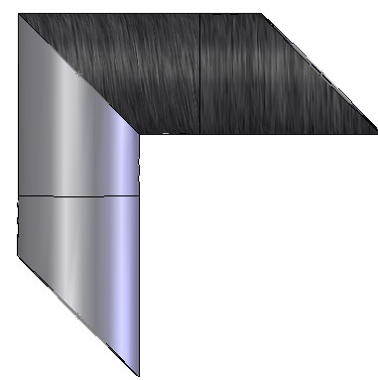

 | 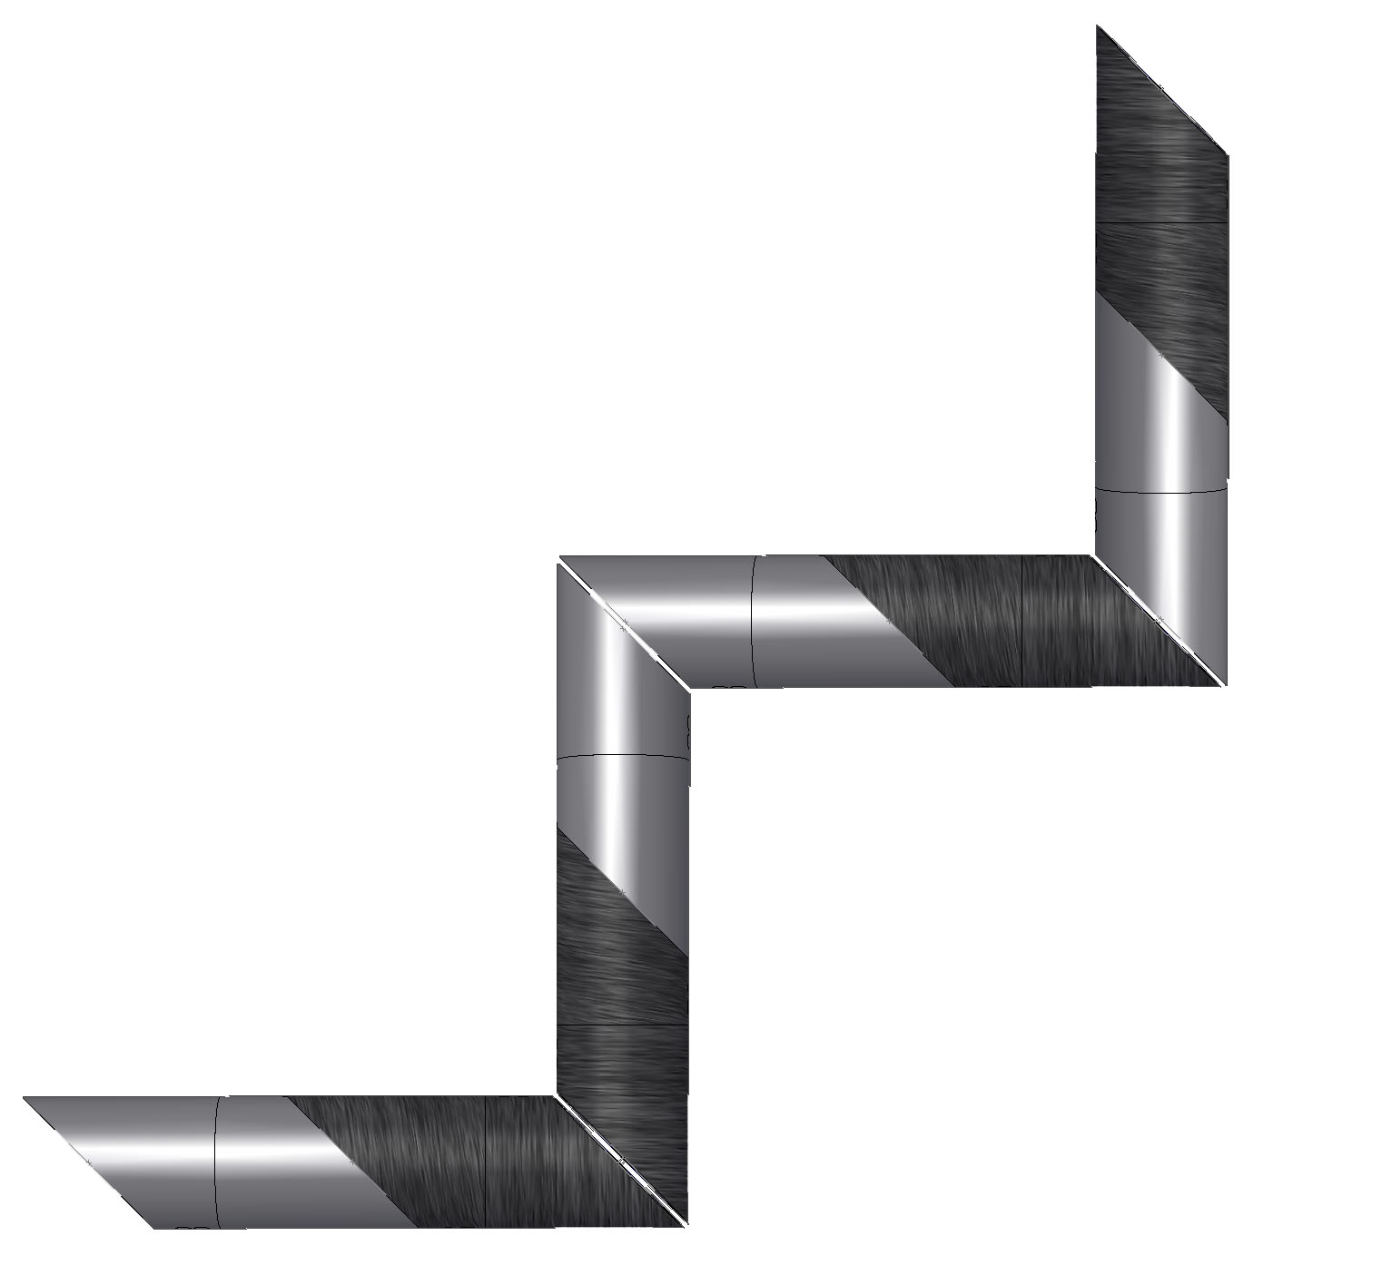
Figura 7. Reprezentare grafică a poziţionării modulelor reconfigurabile

Materiale utilizate la construcţia modului robotic
- carcasă – plastic
- braţe mobile – fibră de carbon
- electromagnet
- roţii dinţate conice – material plastic realizate prin injectare
- ştift – oţel
- suport fixare motor – plastic turnat
- suport fixare roată dintată conică – plastic
- greutate ansamblu total 354 g

V. CONCLUZII

Roboţii de tip lanţ au inspiraţie biologică şi amintesc de şerpi, viermi sau insecte, modulele fiind aşezate în serie, dar şi arborescent, dacă sunt necesare anumite ramuri. Deplasarea acestor roboţi se obţine prin mişcarea coordonată centralizat a modulelor care realizează târâre, paşire sau chiar rostogolire.
Atunci când e necesar, robotul se reconfigurează într-un robot păşitor ce se deplasează pe un teren accidentat sau se transformă într-un robot de tip şarpe pentru mişcarea prin găuri mici. Robotul se poate adapta luând avantajul unui teren neted precum şi desfăşurarea unui modul special conţinând roţi pentru o locomoţie eficientă, rapidă.
Puterea este asigurată de către baterii din cadrul unor module dedicate ce sunt de asemenea stocate în structura robotului. Deoarece sunt relativ grele, aceste module rămân aproape de baza robotului în timpul reconfigurării.

Bibliografie

[1] Mândru Dan, Curs de Acţionări în Mecanică Fină - 2004
[2] Traian Demian, Elemente constructive de mecanică fină - 1980
[3] MATIES Vistrian, BRISAN Cornel Mircea, HANDRA-LUCA Viorel. Roboţi : structura, cinematică şi caracteristici - 1996

